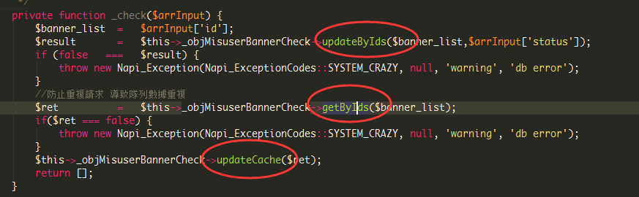

问题：

写主库

读备库

若有主从延迟，更新cache错误

使用不到索引的情况：

1. 小表，查询筛选度低
2. 左值查询不匹配 like ‘%w’
3. 范围查询右边
4. 索引上有运算
5. 类型不匹配 A int(10), select xx from xx where A=’213’;会自动转型，里面含有数字之外的或长度超过int则无法自动转型为int进行比较，无法使用索引。
6. Or必须都用到索引

关于NULL：

a=null永远false

a is null 判断

set @count=0;select @count=@count+1 as `名次` from table_name order by `分数` desc;